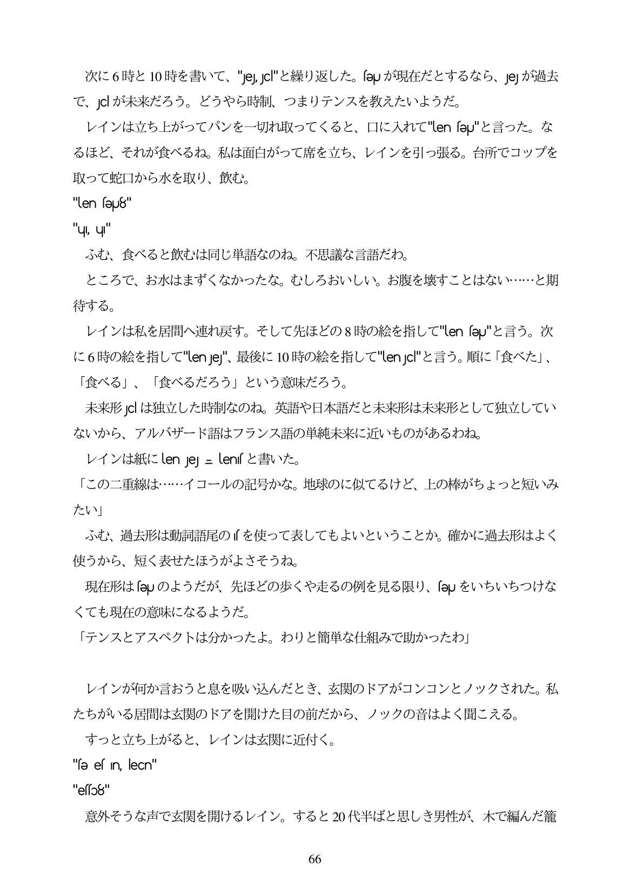

次に6時と10時を書いて、"e c"と繰り返した。 suが現在だとするなら、Je」が過去 で、Jclが未来だろう。どうやら時制、つまりテンスを教えたいようだ。 レインは立ち上がってパンを一切れ取ってくると、口に入れて"lene"と言った。な るほど、それが食べるね。私は面白がって席を立ち、レインを引っ張る。台所でコップを 取って蛇口から水を取り、飲む。 "len feu8" "ԿI, Կյ" ふむ、食べると飲むは同じ単語なのね。不思議な言語だわ。 ところで、お水はまずくなかったな。むしろおいしい。お腹を壊すことはない...と期 待する。 レインは私を居間へ連れ戻す。そして先ほどの8時の絵を指して"len eu"と言う。次 に6時の絵を指して"lenje"、最後に10時の絵を指して"lensc"と言う。順に「食べた」、 「食べる」、「食べるだろう」という意味だろう。 未来形sclは独立した時制なのね。英語や日本語だと未来形は未来形として独立してい ないから、アルバザード語はフランス語の単純未来に近いものがあるわね。 レインは紙にUenJe」=lensと書いた。 「この二重線は...イコールの記号かな。地球のに似てるけど、上の棒がちよつと短いみ たい」 ふむ、過去形は動詞語尾のIを使って表してもよいということか。確かに過去形はよく 使うから、短く表せたほうがよさそうね。 現在形はse」のようだが、先ほどの歩くや走るの例を見る限り、GUをいちいちつけな くても現在の意味になるようだ。 「テンスとアスペクトは分かったよ。わりと簡単な仕組みで助かったわ」

レインが何か言おうと息を吸い込んだとき、玄関のドアがコンコンとノツクされた。私 たちがいる居間は玄関のドアを開けた目の前だから、ノックの音はよく聞こえる。 すっと立ち上がると、レインは玄関に近付く。 "sƏ es In, leCn"

"esso8" 意外そうな声で玄関を開けるレイン。すると20代半ばと思しき男性が、木で編んだ籠

66